Poznámky dejepis V.C
Písmo
- vynález písma sa považuje za najväčší objav v dejinách ľudstva
- vynálezom písma sa končí obdobie praveku a začína obdobie staroveku
- písmo vzniklo z prirodzenej potreby zaznamenávania ľudskej reči
- už v praveku sa ľudia pokúšali zaznamenať dôležité udalosti vo svojom živote kresbami
- prvým spôsobom zapisovania ľudských myšlienok bolo obrázkové písmo – malé obrázky znázorňujúce predmety, ktoré mal človek na mysli
- obrázkové písmo – piktogramy, používame ešte aj dnes

Klinové písmo
- okolo roku 3000 pred Kr.
- na juhu Mezopotámie, v krajine Sumer (dnes Irak)
- vynašli ho Sumeri a ich písmo sa nazývali klinové
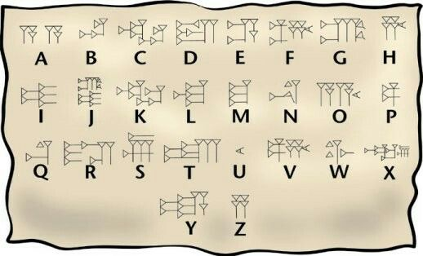
Obrázok: Klinové písmo

Hieroglyfy
- je to druhé najstaršie písmo na svete
- používali ho starí Egypťania
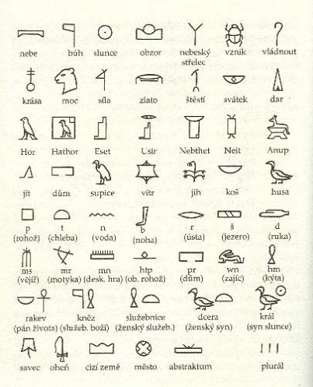
Obrázok: Hieroglyfy

Hláskové písmo
- latinka alebo latinská abeceda je najpoužívanejšie hláskové písmo na svete
- prvé hláskové písmo používali už starí Feničania, neskôr ho prevzali Gréci, od nich Etruskovia, a nakoniec starí Rimania
- obsahuje 26 písmen
- používa ho asi 1/3 ľudí na Zemi
Po naučení sa učiva, odpovedajte písomne do zošita na otázky:
(odpovede skontrolujem po návrate do školy)
- Čo je to piktogram?
- Kedy vzniklo klinové písmo?
- Kto vynašiel klinové písmo?
- Zapíš klinovým písmom svoje meno.
- Čo sú to hieroglyfy?
- Kto ako prvý používal hláskové písmo?
- Koľko písmen obsahuje hláskové písmo?

